Что мешает в общении с пожилыми людьми

Агрессия
Агрессивность проявляется не по воле пожилых людей. Однако если приступы ярости учащаются, а мотивы находятся все реже, не уклоняйтесь от проблемы, попытайтесь разрешить ее совместно.

Тревожность
Появление страха смерти очень сильно подрывает покой немолодых людей, сказывается на их восприятии жизни, снижает настроение. Нивелировать его воздействие способно только возвращение в социум.

Обидчивость
Налаживая общение с пожилыми людьми, не следует забывать о ранимости этого возраста. Одно неосторожно сказанное слово может нанести такую обиду, что придется долго объясняться.

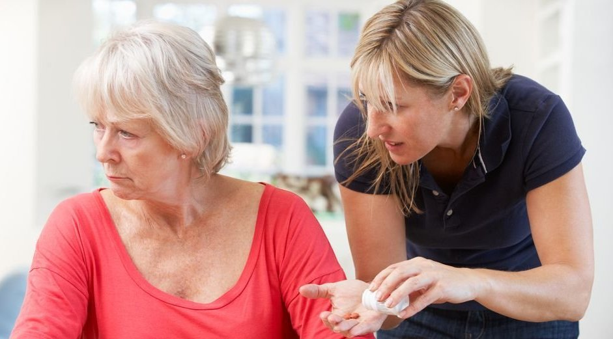

Забывчивость
Самую серьезную проблему в преклонном возрасте представляет ухудшение памяти и, как следствие, забывчивость. Возраст изнашивает организм любого человека, стареют все органы, в том числе и мозг, снижая функциональность всех систем. Старайтесь максимально внимательно относиться к престарелым людям, наблюдайте за их поведением.

Манипулирование
Возрастные изменения усиливает негативные стороны личности. При неблагоприятном раскладе в семье престарелый человек может впасть в депрессию или нарочно заболеть, чтобы вы не оставляли его в одиночестве. Общение с пожилыми людьми не должно сводиться к выполнению всех мнимых прихотей.
Возможно, что ваш пожилой собеседник ждет от вас негативных эмоций, поэтому старайтесь сдерживаться и никак не реагировать даже внутри себя. В таких случаях будет уместна фраза: «Мы не станем это обсуждать» — или шутливое сочетание: «Виноват, исправлюсь».

Скупость
Для большинства людей с выходом на пенсию коммуникативность и качество жизни резко снижаются. Неуверенность в будущих доходах делает их скупыми. При общении с пожилым человеком, близким для вас, постарайтесь максимально уверить его, что он всегда может рассчитывать на вас, что вы поможете и не дадите его в обиду.

Деменция
Деменция – это приобретенное слабоумие, обусловленное органическим поражением головного мозга. Может быть следствием одного заболевания или результатом нескольких. Развивается при сосудистых заболеваниях, болезни Альцгеймера, травмах, новообразованиях головного мозга, алкоголизме, наркомании, инфекциях ЦНС и некоторых других заболеваниях. Наблюдаются устойчивые расстройства интеллекта, аффективные нарушения и снижение волевых качеств. стойкое нарушение высшей нервной деятельности, сопровождающееся утратой приобретенных знаний и навыков и снижением способности к обучению.

Правила общения с пожилым человеком
- Внимательное и терпеливое выслушивание всех высказываний пожилого человека. Ни в коем случае не опровергать их сразу.
- Доброжелательная позиция принятия и сопереживания позволяет пожилому человеку чувствовать себя свободнее, у него появляется доверие.
- Тактичность, уважение, невнимательность - воспринимаются в пожилом возрасте как тяжелая психическая травма.
- Доверительность в общении значит, что вы тоже можете поделиться с ним своими проблемами и посоветоваться.
- Сохранять спокойствие и уравновешенность даже если поведение пожилого человека, его высказывания, окажутся резкими, обидными.
- Строить отношения с оптимизмом опираясь на сильные стороны пожилого человека - это мудрость и опыт.
- Оберегание психики пожилого человека, щадящее отношение к личности, терпимость, предупредительность, забота и большой такт.
СОЦИАЛЬНОЕ ОБСЛУЖИВАНИЕ НА ДОМУ ГРАЖДАН ПОЖИЛОГО ВОЗРАСТА И ИНВАЛИДОВ

Адрес: г. Нижний Тагил, Дзержинский район, ул. Окунева 22, 4 этаж,
каб. № 438, 441,443, 444
График работы: понедельник-пятница
с 8.30 до 17.00; перерыв с 12.00 до 12.30

Сайт: yashma.office-nko.ru
Эл. почта: yashma@office-nko.ru

Группа ВКонтакте: https://vk.com/anosonyashma
Группа в Одноклассниках:
https://ok.ru/group/66273623343137

Группа в Телеграм:
t.me/anosonyashma
Ассоциация социально ориентированных некоммерческих организаций Свердловской области

Автономная некоммерческая организация социального обслуживания населения «ЯШМА»

Правила общения с пожилым человеком

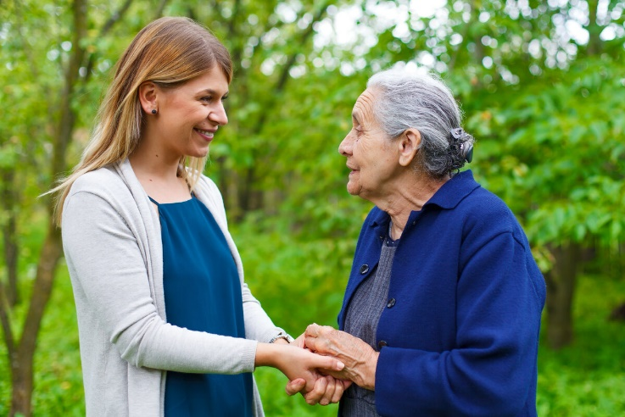

Составитель: психолог Карасева И.В.

